ЭС по диагностике аппаратных неисправностей ПК
1. Цель и задачи ЭС
Автоматизировать процессы принятия решений на основе знаний экспертов в области диагностики аппаратных неисправностей ПК.

Задачи
- помощь неуверенным (неумелым, начинающим) пользователям ПК
- максимально и быстро определить класс неисправностей на основе указанных пользователем симптомов
- выявление аппаратной неисправности и рекомендации по ее устранению
- формирование отчета о диагностике
- поддержка принятия решения

2. Правила
1. Если не работает экран, то не подключен провод питания
2. Если не работает экран, то не подключен интерфейсный порт
3. Если не работает экран и подключен интерфейсный порт, то неисправна видеокарта
4. Если не работает экран и подключен провод питания и подключен интерфейсный порт, то не исправен экран.
5. Если не включает системный блок, то провод не подключен к сети
6. Если не включает системный блок и он подключен к сети, то выключатель блока питания переключен в состояние вкл
7. Если системный блок непрерывно пищит при включении, то неисправна оперативная память
8. Если системный издает короткие писки, то неисправна материнская плата
9. Если не работает мышь, то она не подключена к системному блоку
10. Если не работает мышь и она подключена к системному блоку, то загрязнен светодиод
11. Если не работает мышь и она подключена к системному блоку и не загрязнен светодиод, то мышь неисправна.
12. Если не работает клавиатура, то она не подключена к системному блоку
13. Если не работает клавиатура и она подключена к системному блоку, то она не исправна
14. Если не работает звук, то проверить подключение колонки
15. Если не работает звук и колонки подключены, проверить установленную громкость
16. Если не работает звук и колонки подключены и громкость не нулевая, то колонки неисправны
17. Если при старте слышен длинный писк и 2 коротких, то неисправна видеокарта
18. Если ПК греется выше 95ºС, то неисправен кулер
19. Если ПК греется выше 95ºС и исправен кулер, то термопаста отсутствует или высохла
20. Если не стартует ОС, то проверить подключение SATA кабеля

3. Словарь
- ОС
- Системный блок
- Звук
- Мышь
- Клавиатура
- Кулер
- SATA кабель
- Интерфейсный порт
- Видеокарта
- Термопаста
- Оперативная память
- СвеTHENдиод
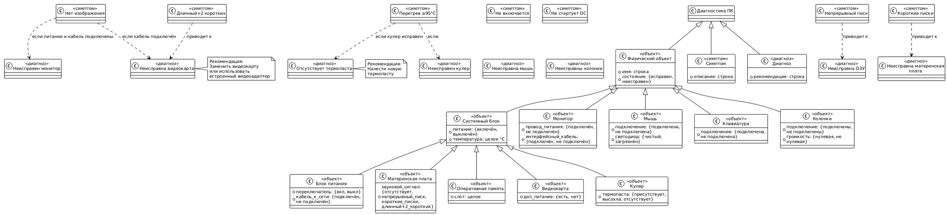
4. Состояния системы
- Система питания
- Нет звука
- Не работает экран
- Не работает мышь
- Не работает клавиатура
- ПК греется
- Системный блок пищит
- Не стартует ОС
- Не работает экран, но питание подключено
- Не работает мышь, но мышь подключена к системному блоку
- Не работает клавиатура, но клавиатура подключена к системному блоку
- Не работает звук, но колонки подключены к системному блоку

5 Возможные состояния в виде графа
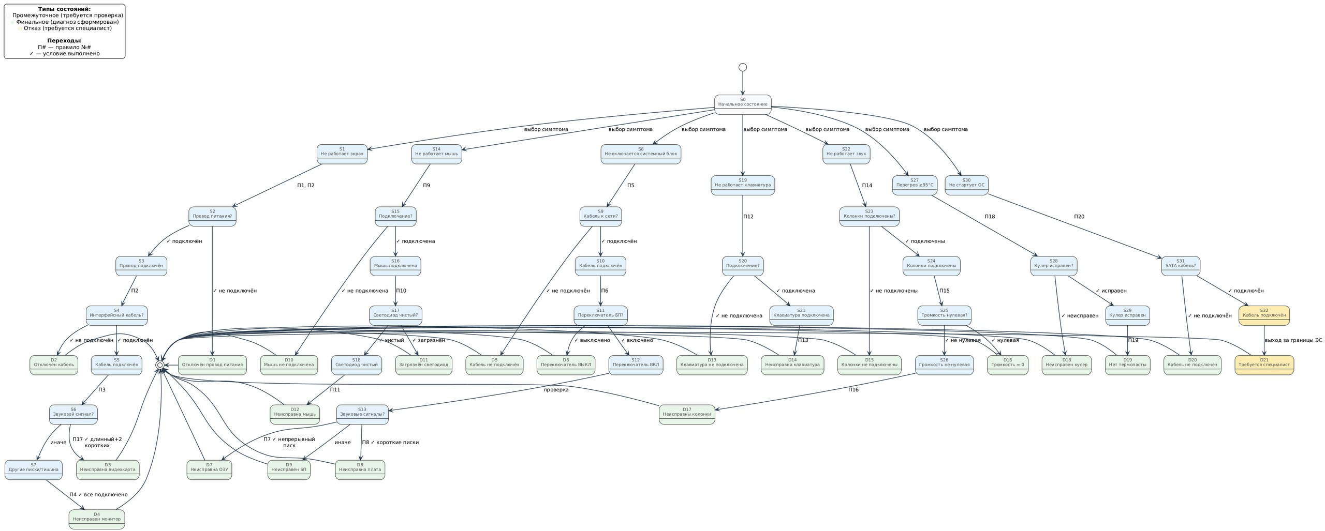
6. Пример использования ЭС
1) Не работает звук → Колонки подключены → Громкость нулевая → Громкость = 0
2) Не включается системный блок → Кабель подключен к сети → Переключатель БП включен → Звуковые сигналы → Непрерывный писк → Неисправна ОЗУ
7.
М — мышь
С — системный блок
П — питание
К — этот компьютер
НеРаботает(К, М) → НеПодключена(К, С)
НеРаботает(К, М, С) → НетПитания(К, П)
8. Продукционные правила
- IF не работает экран, THEN не подключен провод питания
- IF не работает экран AND подключен провод питания, THEN не подключен интерфейсный порт
- IF не работает экран AND подключен провод питания AND подключен интерфейсный порт, THEN неисправна видеокарта
- IF не работает экран AND подключен провод питания AND подключен интерфейсный порт, THEN не исправен экран.
- IF не включает системный блок, THEN провод не подключен к сети
- IF не включает системный блок AND он подключен к сети, THEN выключатель блока питания переключен в состояние вкл
- IF системный блок непрерывно пищит при включении, THEN неисправна оперативная память
- IF системный издает короткие писки, THEN неисправна материнская плата
- IF не работает мышь, THEN она не подключена к системному блоку
- IF не работает мышь AND она подключена к системному блоку, THEN загрязнен светодиод
- IF не работает мышь AND она подключена к системному блоку AND не загрязнен светодиод, THEN мышь неисправна.
- IF не работает клавиатура, THEN она не подключена к системному блоку
- IF не работает клавиатура AND она подключена к системному блоку, THEN она не исправна
- IF не работает звук, THEN проверить подключение колонки
- IF не работает звук AND колонки подключены, проверить установленную громкость
- IF не работает звук AND колонки подключены AND громкость не нулевая, THEN колонки неисправны
- IF при старте слышен длинный писк AND 2 коротких, THEN неисправна видеокарта
- IF ПК греется выше 95ºС, THEN неисправен кулер
- IF ПК греется выше 95ºС AND исправен кулер, THEN термопаста отсутствует или высохла
- IF не стартует ОС, THEN проверить подключение SATA кабеля

